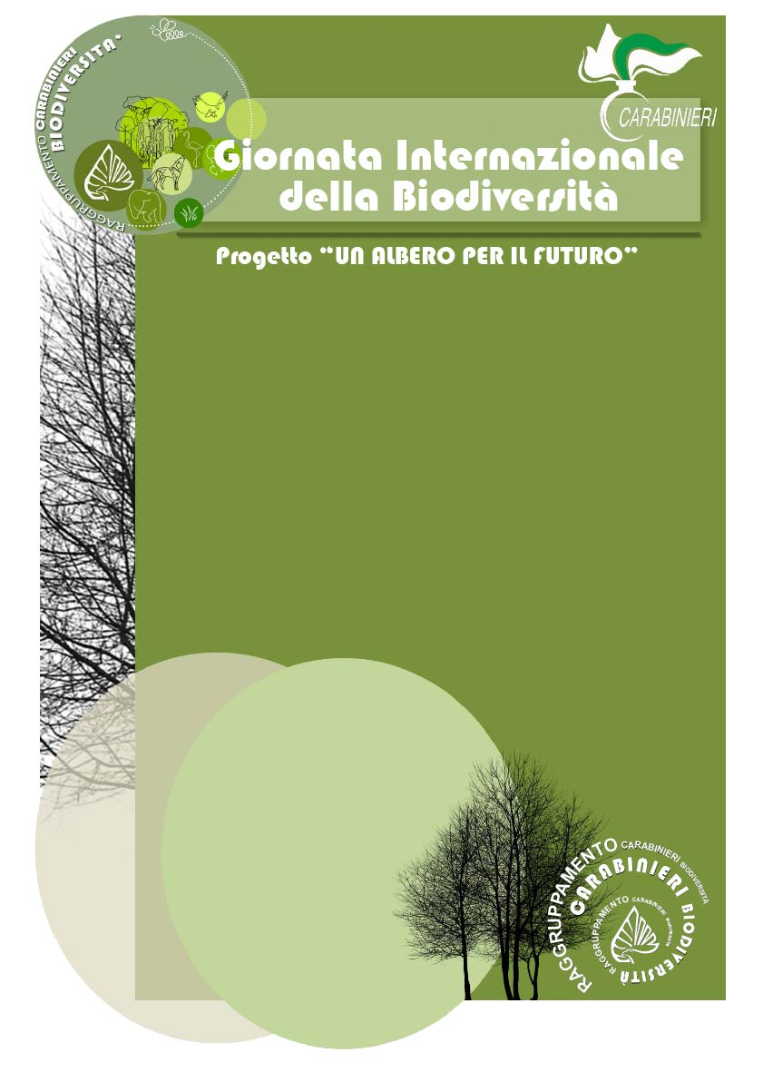

**Programma**

**Ore 9:00 apertura evento**

**Ore 9:30-12:00 laboratori di interpretazione della natura nel bosco:”Un albero per il futuro” e “Alla scoperta della Biodiversità” e passeggiate naturalistiche guidate lungo i sentieri della Riserva.**

**Attività dedicate alle scuole e alle famiglie su prenotazione**

**Ore 12:30. Messa a dimora straordinaria di una specie vegetale simbolo della Riserva.**

**Ore 14:00-16:30: Passeggiate naturalistiche guidate lungo i sentieri della riserva; laboratori di interpretazione della natura “Alla scoperta della Biodiversità”. Attività dedicate a gruppi organizzati e famiglie su prenotazione**

**APERTURA STRAORDINARIA**

**Sabato 22 maggio 2021**

**R.N. Feudo Intramonti**

Reparto carabinieri Biodiversità di Castel di Sangro

Tel 0864 87117

Mail riserva.intramonti@libero.it